**Лабораторная работа № 4.**

**«Разработка ограничений»**

**Цель:** изучить используемые в SQL Server типы ограничений. Изучить SQLоператоры для работы с ограничениями.

Код создания таблицы:

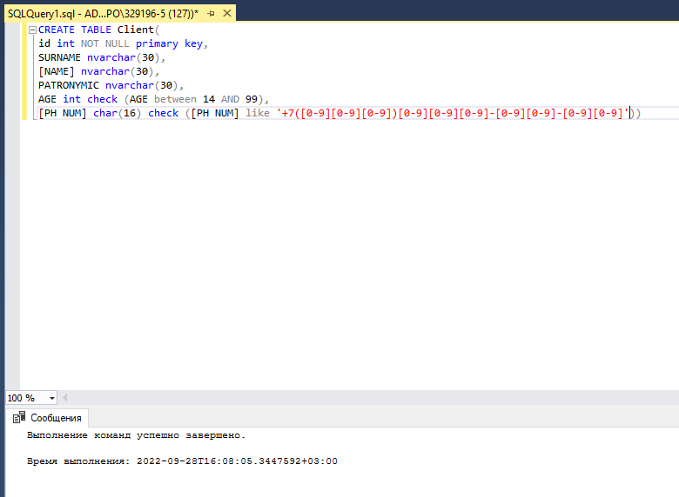

Ограничение в столбце «SURNAME» - 40 символов (Аналогичное в «NAME» и «PATRONYMIC»)

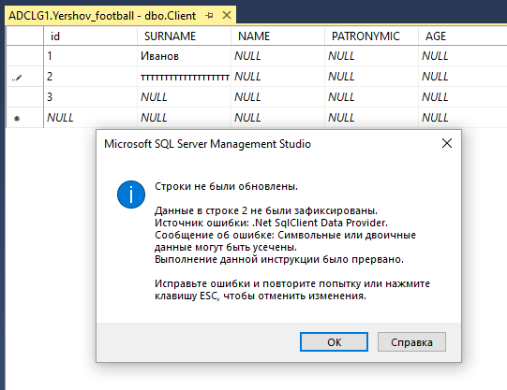

Ограничение в столбце «AGE» - от 14 до 99

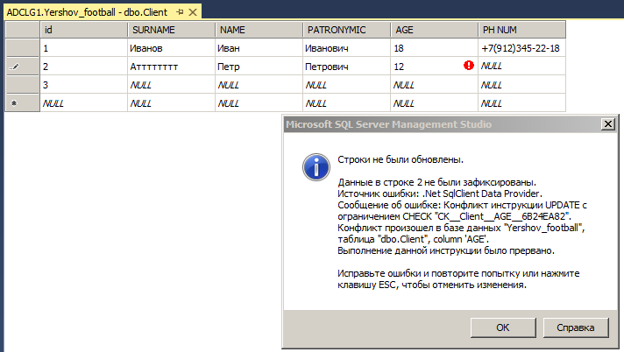

Ограничение в столбце PH NUM (маска: +7(…)…-..-..)

